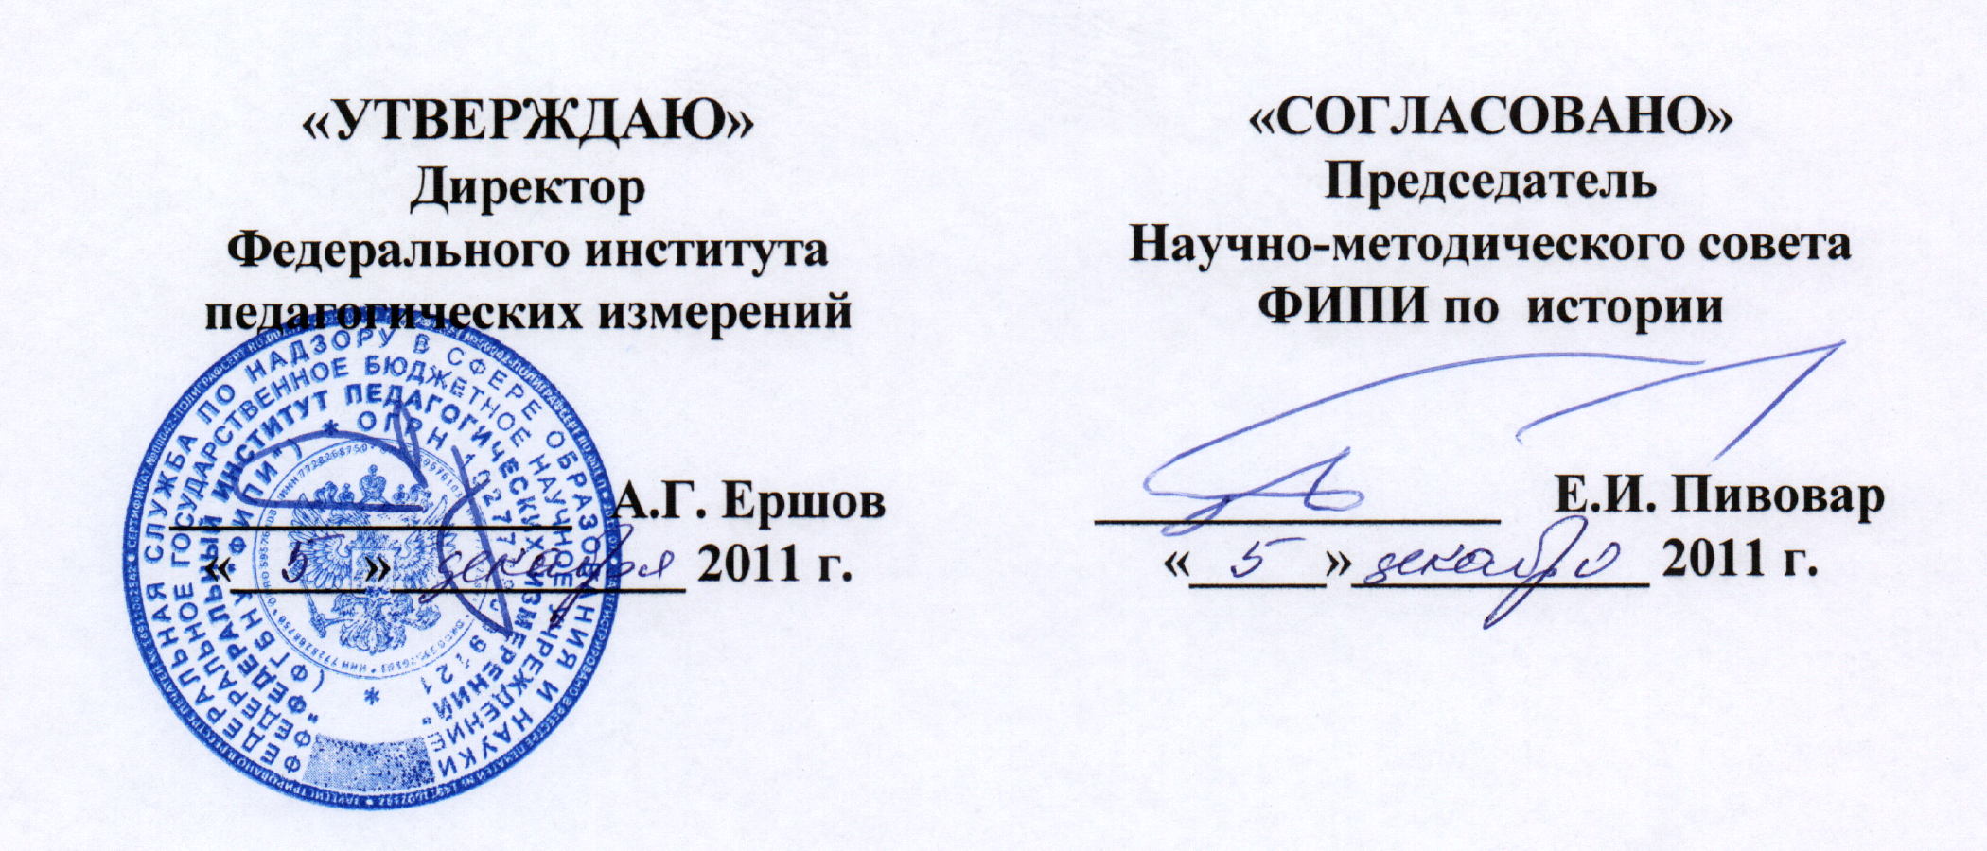

Единый государственный экзамен по ИСТОРИИ

Кодификатор
элементов содержания и требований к уровню
подготовки выпускников общеобразовательных
учреждений для проведения в 2012 году
единого государственного экзамена
по истории

подготовлен Федеральным государственным научным учреждением

«ФЕДЕРАЛЬНЫЙ ИНСТИТУТ ПЕДАГОГИЧЕСКИХ ИЗМЕРЕНИЙ»

Кодификатор
элементов содержания и требований к уровню подготовки выпускников общеобразовательных учреждений для проведения в 2012 году единого государственного экзамена по ИСТОРИИ

Кодификатор элементов содержания и требований к уровню подготовки выпускников общеобразовательных учреждений для единого государственного экзамена 2012 г. по истории (далее – кодификатор) является одним из документов, определяющих разработку КИМ ЕГЭ. Он составлен на основе Федерального компонента государственного стандарта среднего (полного) общего образования по истории России, базовый и профильный уровни (приказ Минобразования России от 05.03.2004 № 1089).
В кодификатор не включены элементы содержания, выделенные курсивом в разделе «Обязательный минимум содержания основных образовательных программ» стандарта: данное содержание подлежит изучению, но не включается в раздел «Требования к уровню подготовки выпускников» стандарта, т. е. не является объектом контроля.

Раздел 1. Перечень элементов содержания, проверяемых на едином государственном экзамене по истории
Перечень элементов содержания, проверяемых на едином государственном экзамене по истории, составлен на основе раздела «Обязательный минимум содержания основных образовательных программ» Федерального компонента государственного стандарта среднего (полного) общего образования по истории, базовый и профильный уровни.
В первом столбце таблицы указан код раздела, которому соответствуют крупные блоки содержания. Во втором столбце приводится код элемента содержания, для которого создаются проверочные задания. Значком «*» отмечены те элементы содержания, которые проверяются с привлечением знаний по всеобщей истории. Жирным курсивом указаны крупные блоки содержания, которые ниже разбиты на более мелкие элементы.

Код раздела, темы | Код контролируемого элемента раздела, темы | Элементы содержания, проверяемые заданиями КИМ
1 |  | Древность и Средневековье
1 | 1.1 | Народы и древнейшие государства на территории России
1 | 1.1.1* | Восточнославянские племена и их соседи
1 | 1.1.2 | Занятия, общественный строй, верования восточных славян
1 | 1.2 | Русь в IX – начале XII в.
1 | 1.2.1* | Возникновение государственности у восточных славян. Князья и дружина. Вечевые порядки. Принятие христианства
1 | 1.2.2 | Категории населения. «Русская правда»
1 | 1.2.3* | Международные связи Древней Руси
1 | 1.2.4* | Культура Древней Руси. Христианская культура и языческие традиции
1 | 1.3 | Русские земли и княжества в XII – середине XV в.
1 | 1.3.1 | Причины распада Древнерусского государства. Крупнейшие земли и княжества. Монархии и республики
1 | 1.3.2* | Монгольское завоевание. Образование монгольского государства. Русь и Орда. Экспансия с Запада
1 | 1.3.3* | Москва как центр объединения русских земель. Политика московских князей. Взаимосвязь процессов объединения русских земель и освобождения от ордынского владычества
1 | 1.3.4 | Восстановление экономики русских земель. Колонизация Северо-Восточной Руси. Формы землевладения и категории населения. Русский город
1 | 1.3.5* | Культурное развитие русских земель и княжеств
1 | 1.4 | Российское государство во второй половине  XV–XVII в.
1 | 1.4.1* | Завершение объединения русских земель и образование Российского государства. Становление органов центральной власти. Свержение золотоордынского ига
1 | 1.4.2 | Изменения в социальной структуре общества и формах феодального землевладения
1 | 1.4.3 | Установление царской власти. Реформы середины XVI в. Создание органов сословно-представительной монархии. Опричнина. Закрепощение крестьян
1 | 1.4.4* | Расширение территории России в XVI в.: завоевания и колонизационные процессы. Ливонская война
1 | 1.4.5* | Формирование национального самосознания. Развитие культуры народов России в XV–XVII вв. Усиление светских элементов в русской культуре XVII в.
1 | 1.4.6* | Смута. Социальные движения в России в начале XVII в. Борьба с Речью Посполитой и со Швецией
1 | 1.4.7* | Ликвидация последствий Смуты. Первые Романовы
1 | 1.4.8* | Новые явления в экономике: начало складывания всероссийского рынка, образование мануфактур. Юридическое оформление крепостного права
1 | 1.4.9 | Церковный раскол
1 | 1.4.10 | Социальные движения XVII в.
2 |  | Новое время
2 | 2.1 | Россия в XVIII – середине XIX в.

 | 2.1.1 | Петровские преобразования. Абсолютизм. Формирование чиновничье-бюрократического аппарата. Традиционные порядки и крепостничество в условиях развертывания модернизации
 | 2.1.2* | Северная война. Провозглашение империи
 | 2.1.3* | Просвещенный абсолютизм. Законодательное оформление сословного строя
 | 2.1.4* | Особенности экономики России в XVIII – первой половине XIX в.: господство крепостного права и зарождение капиталистических отношений. Начало промышленного переворота
 | 2.1.5* | Русское просвещение
 | 2.1.6* | Превращение России в мировую державу в XVIII в.
 | 2.1.7* | Культура народов России и ее связь с европейской и мировой культурой XVIII – первой половины XIX в.
 | 2.1.8 | Правовые реформы и мероприятия по укреплению абсолютизма в первой половине XIX в.
 | 2.1.9* | Отечественная война 1812 г.
 | 2.1.10 | Движение декабристов
 | 2.1.11* | Консерваторы. Славянофилы и западники. Русский утопический социализм
 | 2.1.12* | Имперская внешняя политика самодержавия. Крымская война и ее последствия для страны
 | 2.2 | Россия во второй половине XIX – начале ХХ в.
 | 2.2.1 | Реформы 1860–1870-х гг.
 | 2.2.2 | Политика контрреформ
 | 2.2.3* | Капиталистические отношения в промышленности и сельском хозяйстве. Роль государства в экономической жизни страны
 | 2.2.4* | Нарастание экономических и социальных противоречий в условиях форсированной модернизации. Реформы С.Ю. Витте
 | 2.2.5* | Идейные течения, политические партии и общественные движения в России на рубеже веков
 | 2.2.6* | Восточный вопрос во внешней политике Российской империи. Россия в системе военно-политических союзов
 | 2.2.7* | Русско-японская война
 | 2.2.8* | Духовная жизнь российского общества во второй половине XIX – начале ХХ в. Критический реализм. Русский авангард. Развитие науки и системы образования
 | 2.2.9 | Революция 1905–1907 гг. Становление российского парламентаризма. Либерально-демократические, радикальные, националистические движения
 | 2.2.10 | Реформа П.А. Столыпина
 | 2.2.11* | Россия в Первой мировой войне. Влияние войны на российское общество
3 |  | Новейшая история
3 | 3.1 | Революция и Гражданская война в России
3 | 3.1.1* | Революция 1917 г. Временное правительство и Советы
3 | 3.1.2 | Политическая тактика большевиков, их приход к власти. Первые декреты Советской власти. Учредительное собрание
3 | 3.1.3* | Гражданская война и иностранная интервенция. Политические программы участвующих сторон. Политика «военного коммунизма». Итоги Гражданской войны
3 | 3.1.4 | Переход к новой экономической политике
3 | 3.2 | СССР в 1922–1991 гг.
3 | 3.2.1 | Образование СССР. Выбор путей объединения. Национально-государственное строительство
3 | 3.2.2 | Партийные дискуссии о путях и методах построения социализма в СССР. Культ личности И.В. Сталина. Массовые репрессии. Конституция 1936 г.
3 | 3.2.3 | Причины свертывания новой экономической политики. Индустриализация, коллективизация
3 | 3.2.4 | Идеологические основы советского общества и культура в 1920–1930-х гг. «Культурная революция». Ликвидация неграмотности, создание системы образования
3 | 3.2.5* | Внешнеполитическая стратегия СССР в 1920–1930-х гг. СССР накануне Великой Отечественной войны
3 | 3.2.6* | Причины, этапы Великой Отечественной войны
3 | 3.2.7* | Героизм советских людей в годы войны. Партизанское движение. Тыл в годы войны. Идеология и культура в годы войны
3 | 3.2.8* | СССР в антигитлеровской коалиции
3 | 3.2.9* | Итоги Великой Отечественной войны. Роль СССР во Второй мировой войне и решение вопросов о послевоенном устройстве мира
3 | 3.2.10 | Восстановление хозяйства. Идеологические кампании конца 1940-х гг.
3 | 3.2.11* | Холодная война. Военно-политические союзы в послевоенной системе международных отношений. Формирование мировой социалистической системы

 | 3.2.12 | XX съезд КПСС и осуждение культа личности. Экономические реформы 1950–1960-х гг., причины их неудач. Замедление экономического роста
 | 3.2.13* | «Застой» как проявление кризиса советской модели развития. Конституционное закрепление руководящей роли КПСС. Конституция 1977 г.
 | 3.2.14* | Попытки модернизации советской экономики и политической системы в 1980-х гг. «Перестройка» и «гласность». Формирование многопартийности
 | 3.2.15* | СССР в мировых и региональных кризисах и конфликтах после Второй мировой войны. Политика разрядки. «Новое политическое мышление». Распад мировой социалистической системы
 | 3.2.16* | Особенности развития советской культуры в 1950–  1980-х гг.
 | 3.3 | Российская Федерация
 | 3.3.1 | Кризис власти: последствия неудачи политики «перестройки». Августовские события 1991 г. Беловежские соглашения 1991 г. и распад СССР
 | 3.3.2* | Политический кризис сентября–октября 1993 г. Принятие Конституции Российской Федерации 1993 г. Общественно-политическое развитие России во второй половине 1990-х гг. Политические партии и движения Российской Федерации. Российская Федерация и страны – участницы Содружества Независимых Государств
 | 3.3.3* | Переход к рыночной экономике: реформы и их последствия
 | 3.3.4* | Российская Федерация в 2000–2010 гг.: основные тенденции социально-экономического и общественно-политического развития страны на современном этапе. В.В. Путин. Д.А. Медведев
 | 3.3.5* | Россия в мировых интеграционных процессах и формирующейся современной международно-правовой системе

Раздел 2. Перечень требований к уровню подготовки выпускников,
достижение которого проверяется на едином государственном экзамене по истории
КИМ ЕГЭ по истории разрабатываются с опорой на требования к уровню подготовки выпускников, сформулированные в Федеральном компоненте государственного стандарта среднего (полного) общего образования по истории, базовый и профильный уровень (приказ Минобразования России от 05.03.2004 № 1089).

Код требования | Требования к уровню подготовки выпускников, проверяемые на ЕГЭ
1 | Знать/понимать:
1.1 | основные факты, процессы и явления, характеризующие целостность отечественной и всемирной истории
1.2 | периодизацию всемирной и отечественной истории
1.3 | современные версии и трактовки важнейших проблем отечественной и всемирной истории
1.4 | историческую обусловленность современных общественных процессов
1.5 | особенности исторического пути России, ее роль в мировом сообществе
2 | Уметь:
2.1 | проводить поиск исторической информации в источниках разного типа
2.2 | осуществлять внешнюю и внутреннюю критику источника (характеризовать авторство источника, время, обстоятельства, цели его создания, степень достоверности)
2.3 | анализировать историческую информацию, представленную в разных знаковых системах (текст, карта, таблица, схема, аудиовизуальный ряд)
2.4 | различать в исторической информации факты и мнения, исторические описания и исторические объяснения
2.5 | использовать принципы причинно-следственного, структурно-функционального, временнόго и пространственного анализа для изучения исторических процессов и явлений
2.6 | систематизировать разнообразную историческую информацию на основе своих представлений об общих закономерностях исторического  процесса
2.7 | представлять результаты историко-познавательной деятельности в формах исторического сочинения, резюме и др.
2.8 | формулировать собственную позицию по обсуждаемым вопросам,  используя для аргументации исторические сведения

